弘文书院班级建设基金项目经费使用说明

一、活动经费使用原则
1.采取“先申请、再活动、后报销”的使用流程，秉承服务学生、突出重点、勤俭节约的基本原则，严禁铺张浪费。
2.单次活动人均不超过20元，总预算不超过1000元，即申请表中活动参与人数小于50时预算上限为人均20 元，人数大于等于50时预算上限为1000元。
3.决算金额不得超过预算总金额。
二、活动经费支持类型
1.不予报销项目
与学生教育活动无关、人员劳务费、纪念品、充值卡、鲜花绿植、服装、娱乐性质类费用（如用餐、民宿、轰趴场所租赁费和烧烤食材工具），月饼、粽子、饺子等与节气有关的食品和物品，明信片、日历、邮票、公交卡等。不合理支出费用由个人承担。
2.活动奖品类
购买对获奖人的学习、教育有实际使用价值的奖品，奖品覆盖率不得超过50%。
3.交通费
用于活动开展实际产生的打车、租车等人员交通费用。书院已与租车公司签订一年制合同，各班、团支部联系汪小姐15338198015，表明是北师大弘文书院的学生，直接沟通用车需求和价格无需另签租车合同。

4.食品
不鼓励食品支出，如确因活动开展需要，采购的食品需与活动开展密切相关，合理性充分，在立项时附上说明，于立项申请表详细列出采购类目，通过后方可采购，否则不予报销。
如：因外出徒步补充体能需要，本次活动拟购买能量饮料1箱24瓶、巧克力1盒40块。
食品支出不超过活动费用总额的50%，如总支出为 720 元，食品支出600元，最终报销240元。
财经处报销咨询电话：0756-3683208/0756-3621336。

报销注意事项
一、摆放顺序
决算表→一笔费用的发票（二维码统一在竖直摆放右上角）、订单截图、支付截图、发票验真（如有）→下一笔费用→采购说明（如有）→活动通知（如有）→签领表（如有）
二、票据要求
（一）发票
1.发票信息
抬头：北京师范大学
纳税人识别号：12100000400010056C
2.注意事项
（1）单张金额不超过1000元（含1000元）；
（2）纸版发票必须交原件，电子发票导出pdf后横向黑白打印原件，保证左上角二维码、顶部国家法定税务章清晰。
（3）背签：每张发票背面中间有项目申请人一人黑笔签名，并写明该发票对应的具体事项（如xx月xx日采购xxx）。
（4）验真：浙江通用（电子）发票/深圳通用（电子）发票需打印验真页面，并由项目申请人一人进行背签。
验真流程：浏览器搜索并打开“国家税务总局全国增值税发票查验平台”官网—输入发票右上角对应信息后查验（首次查验须根据页面提示安装根证书）。水印显示“国家税务总局”即可点击“打印”，选择“另存为PDF，布局选横向”。如水印显示“金额冲红”则表示该张发票作废，需要联系商家重新开具。
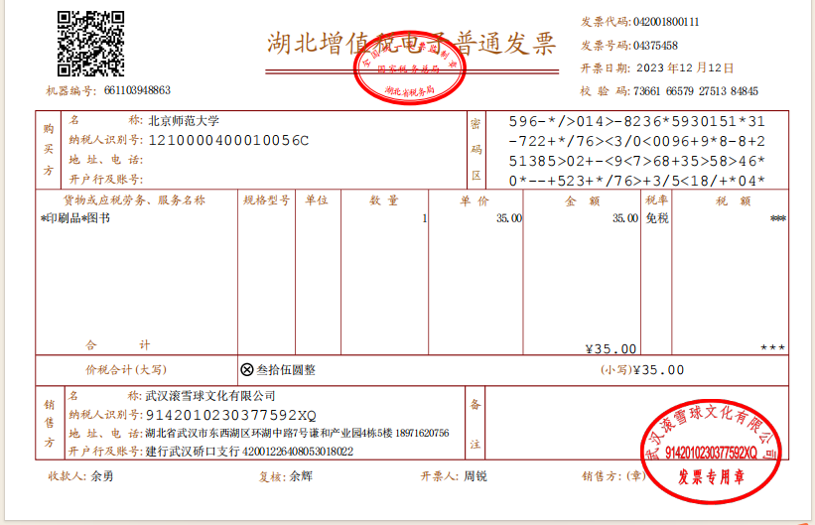
开票单位发票专用章
国家法定税务章
合格的发票或电子发票
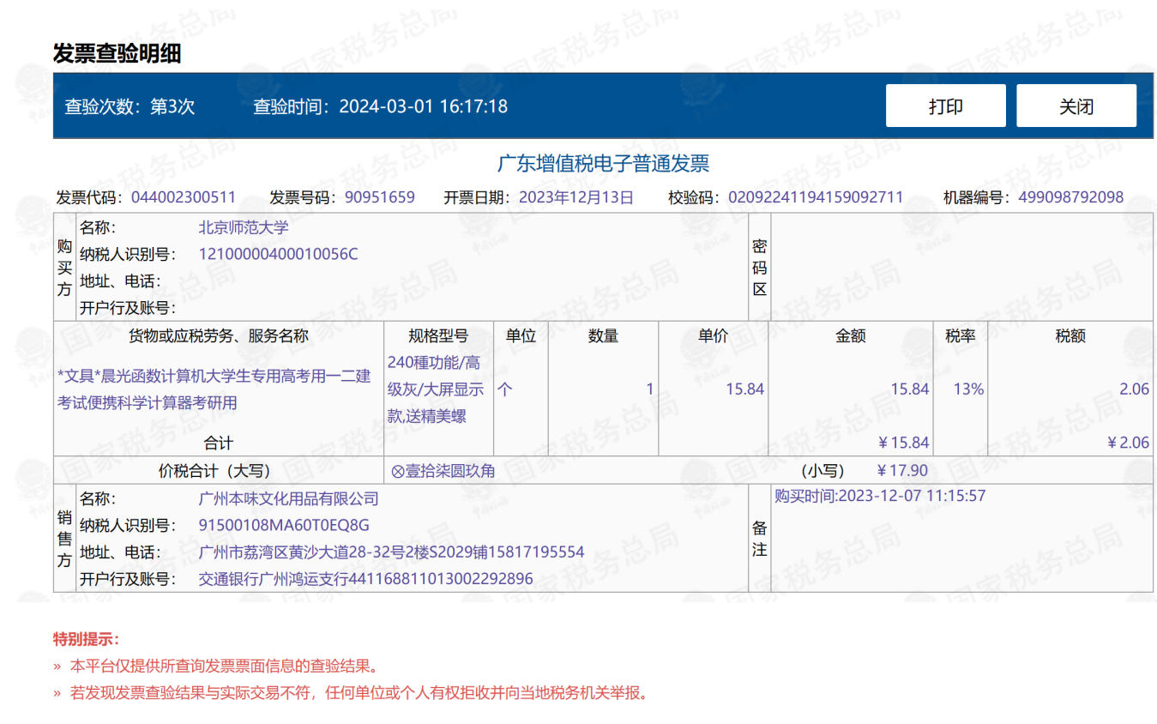
合格发票的验真页面

（二）小票收据/订单截图
线下购物提供小票或收据，线上购物提供订单截图（订单截图上端显示“交易完成”或“订单完成”等字样，下端打开“详情”“更多”。苹果手机自行拼图，尽量无痕）
（三）刷卡凭条/支付截图
线下刷银行卡购物提供刷卡凭条；手机支付提供银行支付截图/微信或支付宝中的详细信息截图（交易提醒类的无详细支付信息的截图不可以）。
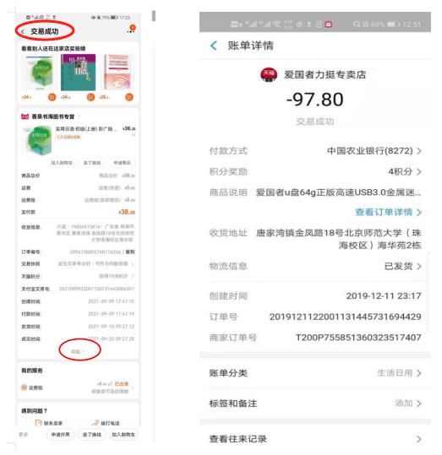
订单截图和支付截图示例

（四）其他材料
1.活动奖品
提交《附件6：采购说明》、《附件7：学生活动奖品签领表》和活动通知（体现奖项设置、发放规则）。
2.交通费
网约车：从网约车平台打印出订单（行程单+发票），并在订单的行程单后注明用车事由。
租车：报销只需提交发票+用车清单。
*租车金额超过预算可拆分到两个（班建、团日）基金中，注意需提供两张发票和对应的用车清单。
3.保险费
（1）发票抬头必须是北京师范大学。以中国平安保险为例，投保人填写为“北京师范大学”即可开具正确发票，保险生效后无法重开发票。
（2）提交保单，显示参保人名单及收费标准即可，无需打印保险说明条例等。
4.活动食品
提交《附件6：采购说明》，外出烧烤类用餐产生的费用不支持报销。

